Opis przedmiotu zamówienia - zadanie nr 3

Koszulki typu T-shirt damskie i męskie, koszulki wykrojone i uszyte z dzianiny bawełnianej czesanej typu ring-spun, fason jest stabilizowany bocznymi szwami. Z krótkimi rękawami i elastyczne, okrągłe wykończenie pod szyją. Po wewnętrznej stronie na karku taśma wzmacniającą.

T-shirt bawełniany DAMSKI, z krótkim rękawem, w kolorze białym napis/logo Politechniki Częstochowskiej w trzech kolorach na przodzie i na plecach wg. projektu zamawiającego, 500 sztuk (M-200, L-200, XL-100)

KOSZULKA DAMSKA
Wymagane parametry:
- T-shirt bawełniany
- dopasowany taliowany fason
- koszulka z krótkimi rękawami
- pod szyją okrągły ściągacz z dodatkiem lycry z podwójnym
przeszyciem
- podwójne przeszycie przy rękawach i u dołu koszulki
- pod szyją elastyczne owalne wykończenie ze ściągaczem w kolorze
koszulki
- ściągacz wzmocniony lycrą, szerokości 1,5 cm ±5%
- wewnętrzna taśma wzmacniająca kark
- podwójne przeszycia wykańczające nitką w kolorze koszulki, na
dole rękawa oraz u dołu koszulki
- boczne szwy

Materiał:
- lekka dzianina, miękki splot bawełny
- 150 g/m² ±5g/m²
- 100% bawełna czesana ring-spun, stabilizowana (nie kurczy ani nie
rozszerza po praniu)
- koszulka po zachowaniu instrukcji prania zachowuje swój pierwotny
kształt
Pakowanie:
- jednostkowo w woreczek foliowy
- na worku naklejka bądź czytelny nadruk z informacja o rozmiarze i
fasonie (damski)
Nadruk:
- technika nadruku sitodruk płaski, przód i plecy koszulki
- trzy kolory
- pole nadruku przód i plecy wg. Projektu zamawiającego
Wymiary:
M- 200
L- 200
XL- 100

Kolor:
Koszulki białe
Nadruk w trzech kolorach wg. Projektu Zamawiającego
Błękitny Pantone:306
Czarny Pantone: Proces Black
Czerwony

WZÓR KOSZULKI DO AKCEPTACJI.

Zdjęcie poglądowe
Logo: technika nadruku sitodruk płaski, przód i plecy koszulki
Lokalizacja logo: przód koszulki, zgodnie z Księgą identyfikacji; tył koszulki napis w kolorze czarnym:
Politechnika
Częstochowska
Min. wysokość logo: zgodnie z Księga znaku oraz Księgą identyfikacji dostępną na stronie Politechniki Częstochowskiej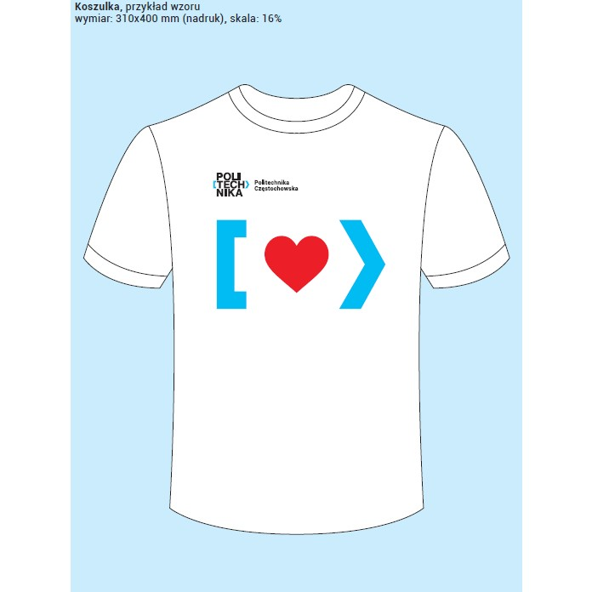
T-shirt bawełniany MĘSKI, regent z krótkim rękawem, w kolorze białym, napis/logo Politechniki Częstochowskiej w trzech kolorach na przodzie i na plecach wg. Projektu zamawiającego, 500 sztuk (M-180, L-200, XL100, XXL-20)

KOSZULKA MĘSKA
Wymagane parametry:
- koszulka koszulka typu T-shirt
- pod szyją okrągły ściągacz z dodatkiem lycry z podwójnym
przeszyciem, ściągacz wzmocniony lycrą
- podwójne przeszycia wykańczające nitką w kolorze koszulki, na
dole rękawa oraz u dołu koszulki
- taśma wzmacniająca na karku
- krótkie, prosto wszyte rękawy
- bez bocznych szwów
Materiał:
- lekka dzianina, miękki splot bawełny
- 190 g/m² ±5g/m²
- 100% bawełna czesana ring-spun, stabilizowana (nie kurczy ani nie
rozszerza po praniu)
Pakowanie:
- jednostkowo w woreczek foliowy
- na worku naklejka bądź czytelny nadruk z informacja o rozmiarze i
fasonie (męski)

Nadruk:
- technika nadruku sitodruk płaski, przód i plecy koszulki
- trzy kolor
- pole nadruku przód i plecy wg projektu zamawiającego

Wymiary:
M-180
L-200
XL-100
XXL-20

Kolor:
Koszulki białe
Nadruk w trzech kolorach wg. Projektu Zamawiającego
Błękitny Pantone:306
Czarny Pantone: Proces Black
Czerwony

Zdjęcie poglądowe
Logo: technika nadruku sitodruk płaski, przód i plecy koszulki
Lokalizacja logo: Lokalizacja logo: przód koszulki, zgodnie z Księgą identyfikacji; tył koszulki napis w kolorze czarnym:
Politechnika
Częstochowska

Min. wysokość logo: zgodnie z Księga znaku oraz Księgą identyfikacji dostępną na stronie Politechniki Częstochowskiej

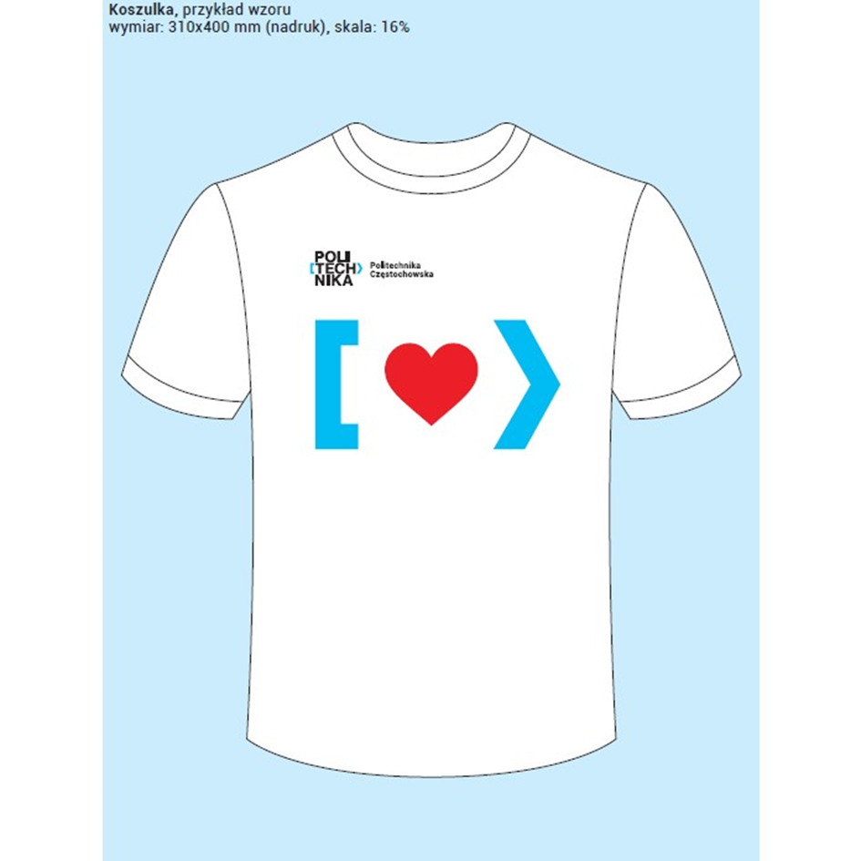

WZÓR KOSZULKI DO AKCEPTACJI.
Wymagania:
- ekspedycja: dostarczanie na koszt Wykonawcy gotowego nakładu spakowanego w zabezpieczone paczki,
- rzetelne i terminowe wykonanie przedmiotu zamówienia zgodnie z wymaganiami Zamawiającego.
Wykonawca jest zobowiązany przesłać 1 egz. próbny do akceptacji dla Zamawiającego w ciągu 5 dni roboczych od dnia podpisania umowy.
Akceptacja bądź przekazanie uwag w ciągu 5 dni roboczych.
W przypadku uwag Zamawiający odsyła egzemplarz a Wykonawca uwzględnia uwagi w terminie 5 dni roboczych od ich otrzymania.

